T.C.
Zonguldak Bülent Ecevit Üniversitesi
Mühendislik Fakültesi
Öğrenci Staj Raporu
ÖĞRENCİNİN |  |  | (Fotoğraf)
TC Kimlik No. |  | 41290947118 | (Fotoğraf)
Adı - Soyadı |  | Şeyma GÜNDOĞDU | (Fotoğraf)
Baba Adı |  | İsmail | (Fotoğraf)
Anne Adı |  | Ayşe | (Fotoğraf)
Doğum Tarihi |  | 21.07.1999 | (Fotoğraf)
Doğum Yeri |  | Kdz.Ereğli | (Fotoğraf)
Nüfusa Kayıtlı Olduğu | İl | Samsun | (Fotoğraf)
Nüfusa Kayıtlı Olduğu | İlçe | Atakum | (Fotoğraf)
Nüfusa Kayıtlı Olduğu | Mahalle / Köy | Kayagüney Mahallesi | (Fotoğraf)
Nüfusa Kayıtlı Olduğu | Cilt No. | 0106 | (Fotoğraf)
Nüfusa Kayıtlı Olduğu | Aile Sıra No. | 00080 | (Fotoğraf)
Nüfusa Kayıtlı Olduğu | Sıra No. | 0041 | (Fotoğraf)

ÖĞRENCİNİN
Bölümü | Bilgisayar Mühendisliği
Okul Numarası | 191106109001
Sınıfı | Okuduğu | 3
Sınıfı | Stajını Yaptığı | 2
Stajını Yaptığı Kurum
Stajını Yaptığı İl / İlçe
Staja Başlama Tarihi | 14 /06 / 2021
Stajı Bitirme Tarihi | 09 / 07/ 2021
Staj Süresi

STAJ YERİ YETKİLİSİ MÜHENDİSİN
Adı Soyadı | Onay Tarihi  … / … / 20…
İş ve Meslek Ünvanı  (Kaşe) | İmzası

STAJ YERİ BİLGİLERİ

Staj Yapılan Kurum/Kuruluş/Firmanın
Adı:
Adresi:
Telefonu:
Faksı:
Web Sitesi:
Çalışan Sayısı:
Çalışma Alanı:
Kapasitesi:

Vaziyet Planı: (Tesisin görülebilir boyuttaki uydu görüntüsü veya çizimi eklenecek)

Staj Yapılan Kurum/Kuruluş/Firmanın Organizasyon Şeması

STAJ RAPORU

1.GÜN

Konu: PHP ile Hastane Otomasyonu

Konu olarak belirlenen PHP daha önceden kullanmadığım ve bilmediğim dil olduğu için hem PHP çalışıp hem de ödeve başlayacağım. Bugün kaynak taraması ve taslak hakkında genel olarak fikir geliştirmeye çalışıldı.

PHP ile aynı zamanda HTML, CSS ve JS bilgilerine ihtiyaç olduğundan bu yapılarla ilgili kapsamlı araştırmalar yapıldı.

14.06.2021

2.Gün

İlk olarak kullanılması gereken IDE’lerin bilgisayara kurulumu sağlandı.
Kullanılan IDE olarak Visual Studio Code ve Veritabanı bağlantısı için XAMPP etkileştirilip Localhost ile bağlantı sağlandı.

Xampp, internet sitesi kurarken ve yönetirken faydalanabileceğiniz son derece kullanışlı ve yararlı bir web sunucusu yazılım sistemidir. İnternet sitenizi hazırlarken ve geliştirirken sunucunuza yükleyebileceğiniz Xampp; PHP, Apache, Perl, MariaDB, Tomcat, MercuryMail ve Filezilla gibi sistemleri size bir arada sunar ve böylece internet sitenizi kolayca yayınlayabilmenize imkân tanır.

Visual Studio Code, bir kaynak kodu düzenleyicisinin basitliğini IntelliSense kod tamamlama ve hata ayıklama gibi güçlü geliştirici araçlarıyla birleştirir. JavaScript TypeScript ve Node.js için yerleşik destekle birlikte gelir ve diğer dillere (C, C #, Java, Python, PHP ve Go gibi) destek verir.

21.06.2021
3.Gün

Ana sayfa taslağı oluşturuldu.

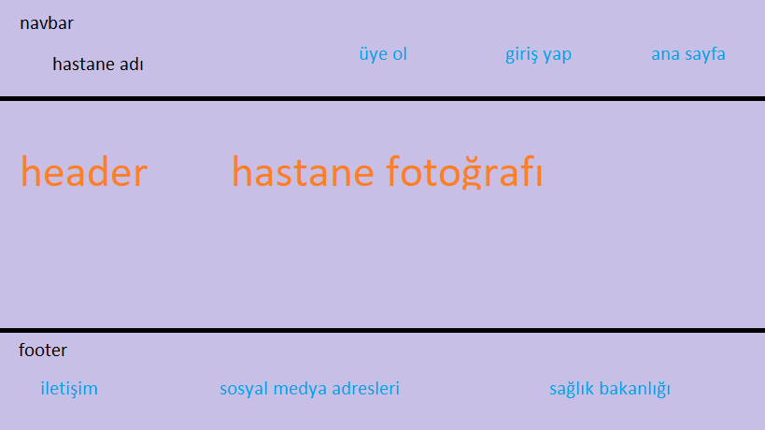

22.06.2021

4.Gün

Ana sayfa header ve footer olarak 2 kısma bölündü. İlk olarak header kısmının kod bloğu yazılarak işleme başlandı. Önce navbar kısmını oluşturdum.

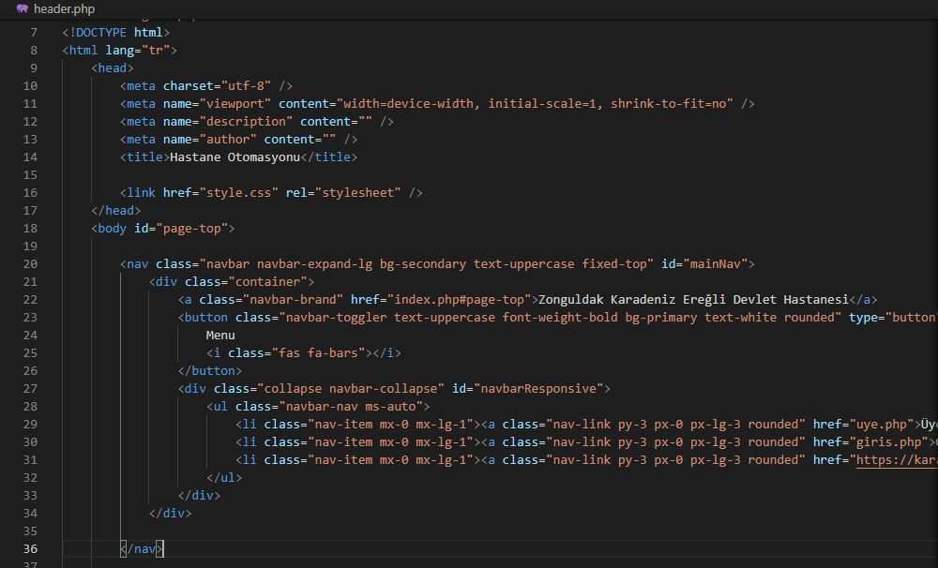

Kod yazılırken Türkçe karakterler kullanılması için language dilini Türkçe olarak belirledim. Taslakta olduğu gibi <li> tagları içine sırasıyla bağlantı işlemlerini ve bağlanması gereken php sayfalarını href altında belirledim. <nav> etiketi gezinti(navigasyon) linklerinin bulunduğu bölümü tanımlar. <link> içinde dosyayı bir css sayfasına bağlayarak görsellik ekledim. Kodları yazarken görsellik açısından bazı bootstrap kodlarını kullanarak daha güzel bir görüntü elde etmeye çalıştım.

Bazı komutlar;
bg-secondry: Arka plana gri tonlarında renk vermek için kullanılır.
text-uppercase: Tüm harfleri büyük harfe çevirir.
collapse: Satır ve hücreler, birbirleri ile bitişik kenarlıkları ortak kullanırlar.
bg-primary: yeşil tonlarında renk vermek için kullanılır.
contanier: Bir sayfayı ortalamak için kullanılır
navbar-expand{-sm|-md|-lg|-xl}: sınıfım altındaki kesme noktalarında yatay dolgusu kaldırılır. Alt pencerelerde gereksiz yere dolguyu ikiye katlamamamızı sağlar.
nav-item mx-0 mx-lg-1: Menu oluşturmak için nav-item, mx-0 sayfa başından hizalamak yapmak için ve mx-lg-1 aralık belirlenmesi için kullanılır.
23.06.2021
5.Gün

CSS dosyası üzerinde çalışmalar yapıldı.
Bazı renk kodları;
--bs-blue: #0d6efd;
--bs-indigo: #6610f2;
--bs-purple: #6f42c1;
--bs-pink: #d63384;
--bs-red: #dc3545;
--bs-orange: #fd7e14;
--bs-yellow: #ffc107;
--bs-green: #198754;
--bs-teal: #1abc9c;
--bs-cyan: #0dcaf0;
--bs-white: #fff;
--bs-gray: #6c757d;
--bs-gray-dark: #343a40;
--bs-primary: #1abc9c;
--bs-secondary: #2c3e50;
--bs-success: #198754;
--bs-info: #0dcaf0;
--bs-warning: #ffc107;
--bs-danger: #dc3545;
--bs-light: #f8f9fa;
--bs-dark: #212529;

Body kısmı için renk, yazı tipi arka plan ve genel ayarlar.
body {
margin: 0;
font-family: var(--bs-font-sans-serif);
font-size: 1rem;
font-weight: 400;
line-height: 1.5;
color: #212529;
background-color: #fff;
-webkit-text-size-adjust: 100%;
-webkit-tap-highlight-color: rgba(0, 0, 0, 0);
}

24.06.2021

6.Gün

CSS dosyasına devam edildi.

Ol,ul komutları için kodlamaları

ol,
ul {
padding-left: 2rem;
}

ol,
ul,
dl {
margin-top: 0;
margin-bottom: 1rem;
}

ol ol,
ul ul,
ol ul,
ul ol {
margin-bottom: 0;
}

Footer kısmı için kodlar

.footer {
padding-top: 5rem;
padding-bottom: 5rem;
background-color: #2c3e50;
color: #fff;
}

Copyright için renk kodu
.copyright {
background-color: #1a252f;
}

25.06.2021

7.Gün

Ana sayfa header kısmıyla ilgili düzenlemeler yapıldı. Bu kısıma sadece hastanenin net bir fotoğrafı eklendi.
<header>
<img src="fotolor/kdz.jpg" alt="kdz" width="100%" height="100%">

</header>

Fotolar adında bir klasör oluşturup fotoğrafların tümünü içine ekleyerek kod sayfasındaki karmaşıklıklara engel olmaya çalıştım. CSS bilgilerini <img> tagı içerisinde düzenledim.

Footer kısmına başlayarak sayfanın genel görünümünü tam anlamıyla tamamladım. Footer bölümüne iletişim adreslerini Sağlık Bakanlığı genel bilgilerini ve sosyal medya adreslerini ekledim.

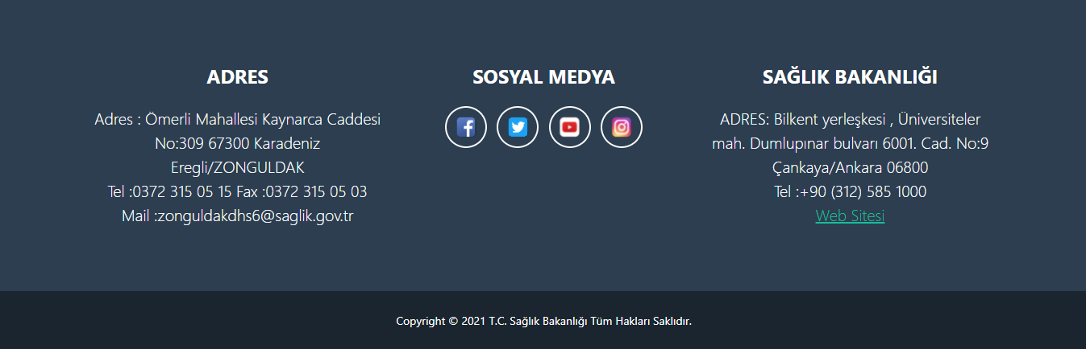

Yukarıda adres biriminde hastanenin bulunduğu şehir konum ve e-posta bilgilerini içerirken sosyal medya kısmı genel sosyal medya araçlarını belirtmektedir.
Sağlık Bakanlığı kısmı ise genel bilgileri içeriyor yönlendirilen web sitesi ise Sağlık bakanlığının resmî web sitesidir.

26.06.2021

8.Gün

Giriş yap ve üye ol kısımları için Localhost veri tabanı bağlantısı oluşturuldu. Localhosta öncelikle kullanıcılar üye olup daha sonra giriş yapmak zorundadırlar. Üye olduktan sonra giriş yapmak için veri tabanı bu bilgileri çekerek giriş yapacaktır.

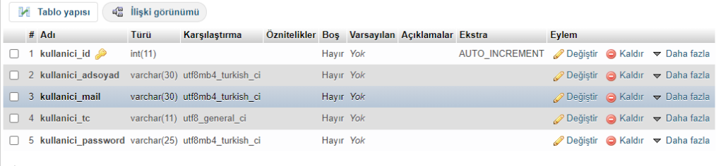

Tablo yapısına baktığımı zaman her kullanıcının bir ID değeri olmalıdır. Üye olmak için Kullanıcı ad soyad, e-posta, kimlik numarası ve şifre belirlenmek zorundadır kişi ancak bu şekilde üye olarak randevu alabilir.
Kullanıcı bu bilgileri hallettikten sonra giriş ekranına yönlendirip kimlik numarası ve şifresi ile giriş yapabilecektir.

Giriş yap ve kaydol kısımlarında ekranın değişmemesi yani header ve footer kısımlarının tekrar kopyalanmasına gerek kalmadan direk olarak php taglarını kullanarak header.php ve footer.php eklenir.

Sayfa başına header.php eklentisi;
<?php
include 'header.php';
?>

Sayfa sonuna footer.php eklentisi;
<?php include "footer.php"; ?>

Kaydolma işlemi tamamlandıktan sonra kişi randevu alma ekranına yönlendirmelidir. Bunun için randevu.php adında bir sayfa oluşturulacak ve randevu veri tabanı eklenecektir.

27.06.2021

9.Gün

Randevu oluşturmak için randevu.php dosyası oluşturulup içine randevu için gerekli bilgiler eklenecektir. Randevu için Localhostta veri tabanı yapısı oluşturuldu. Randevu için gerekli olan bilgiler tarih, doktor klinik ve hastanın bilgilerini seçilecektir. Veri tabanıma belirlediğim hastanenin doktorlarının veri tabanını ekleyerek işleme başladım. Daha sonra klinikleri girip kliniklere ait doktorları veri tabanına bağladım.

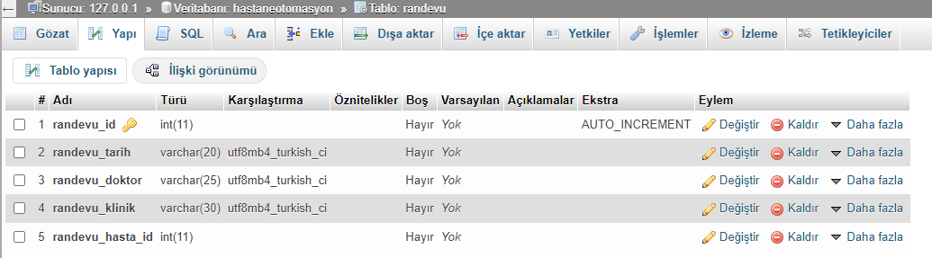

Bu php sayfasında kodlama olarak tüm bilgileri çektim.
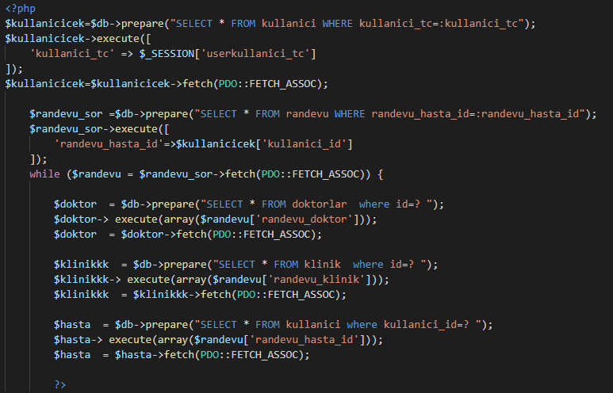

Veri tabanımdan randevu kayıt sisteminden kullanıcı bilgilerimi çektikten sonra randevu alınacak doktor klinik ve hastanın id bilgileri çekildi.

28.06.2021

10.Gün

Randevu oluşturmak için verilen işlemlerin bilgileri girilmek zorundadır.
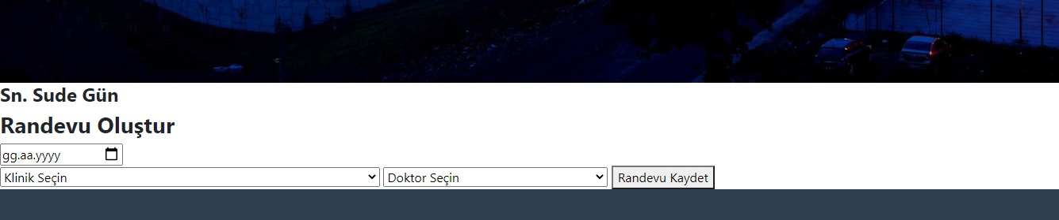

Bilgiler girildikten sonra randevu kaydet butonuna tıklayarak randevuların bulunduğu ekrana yönlendirilme yapılır. Ekran aşağıdaki gibi bir görüntü oluşturur. Birden fazla randevu kaydedilebilir durumda kodlama yapılmıştır.

Randevu oluşturulup bilgiler çekilince yanlış randevu oluşturma ya da randevu silme işlemlerinin için yeni bir sayfa yönlendirilmesi sağlanmaya çalışıldı.

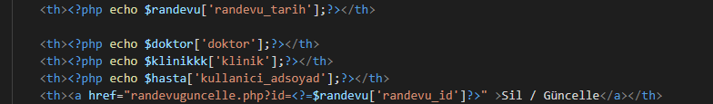

Yukardaki kod bloğu sonrasından randevu silip güncelleme için randevu güncelle sayfasına yönlendirme yapıldı.

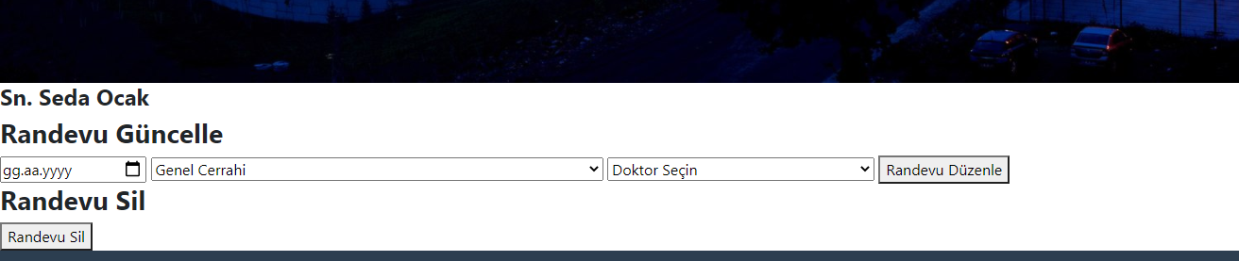

Yukarıdaki ekranda randevu hem silinip hem güncellenebilir. Kişi randevuyu silip veya güncelleme yaptıktan sonra tekrardan randevu ekranına yönlendirilerek güncel randevularını görebilmektedir.

29.06.2021

11.Gün

randevu.php sayfası için özel ran.css dosyası oluşturuldu.

table{
font-family: Arial,Helvetica,sans-serif;
border-collapse: collapse;
width: 100%;
}
td,
tr{
border:1px solid #dddddd;
text-align: center;
padding: 8px;
}
tr:nth-child(even){
background: #dddddd;
}

30.06.2021

12.Gün

Bağlantı kontrolü yapmak ve tüm bağlantıları kurmak için baglan.php adında bir dosya oluşturup veri tabanı bağlantısının başarılı olup olmadığı kontrolü sağlandı.

<?php
try{
$db = new PDO("mysql:host=localhost; dbname=hastaneotomasyon; charset=utf8", 'root', '');
// echo 'veritabanı baglantisi basarili';
}
catch (Exception $e) {
echo $e->getMessage();
}

?>

İşlemlerin birbirleriyle bağlantısını sağlamak için islem.php adında bir dosya oluşturuldu.
Oluşturulan dosyaya sırasıyla yapılan işlemlerin bağlantıları kurulmaya sağlandı.

ob_start();
session_start();
include 'baglan.php';
print_r($_POST);

ob_start() : Sitenin ara belleğe alınmasını sağlar.
session_start() : Bir oturumu ya oluşturur ya da GET, POST veya çerez gibi bir istek üzerinden aktarılan oturum kimliğine dayalı olarak eski bir oturumu geçerli oturum haline getirir.
include : Bağlantı kuracağım dosyayı içeriğime ekler.
print_r : bir değişkenin insanlarca okunabilecek gösterimini basar.

01.07.2021

13.Gün

islem.php kod bloğuna devam ettim. Kullanıcı kaydet kısmıyla ilgilendim.

if(isset($_POST['kullanicikayit'])){
$kullanici_adsoyad =isset($_POST['kadi']) ? $_POST['kadi'] :null;
$kullanici_mail =isset($_POST['mail']) ? $_POST['mail'] :null;
$kullanici_tc = isset($_POST['tc']) ? $_POST['tc'] : null;
$kullanici_password = isset($_POST['pw']) ? $_POST['pw'] :null ;

//veri tabanı ekleme
$sorgu = $db->prepare('INSERT INTO kullanici SET
kullanici_adsoyad = ?,
kullanici_mail = ?,
kullanici_tc = ?,
kullanici_password = ?
');
$ekle = $sorgu->execute([
$kullanici_adsoyad, $kullanici_mail,$kullanici_tc,$kullanici_password
]);

if($ekle){
header('location:giris.php?durum=basarili');
}else{
$hata = $sorgu->errorInfo();
echo 'msql hatası'.$hata[2] ;
}
}

Burada POST ettiğimiz değerleri değişkene atadık. Sonrasında verilerimizi insert koduyla veri tabanına kullanıcı bilgilerini kaydettik.

İf kontrolü ile eklenme işlemi olmuşsa başarılı çalışıp sayfaya yönlendirilmesi yapılacaktır, başarılı değilse hata kodu ekrana bastırılacaktır.

02.07.2021

14.Gün

islem.php kod bloğuna devam ettim. Giriş yap kısmıyla ilgilendim.

if(isset($_POST['giris_yap'])){
$kullanici_tc =$_POST['tc'];
$kullanici_password=$_POST['password'];

$kullanicisor = $db->prepare("SELECT * FROM kullanici WHERE kullanici_tc=:kullanici_tc and kullanici_password=:kullanici_password");
$kullanicisor->execute([
'kullanici_tc'=> $kullanici_tc,
'kullanici_password'=>$kullanici_password
]);

$say = $kullanicisor->rowCount();
if($say==1){
$_SESSION['userkullanici_tc']=$kullanici_tc;
header('location:anasayfa.php?durum=girisbasarili');
exit;
}else{
header('location:anasayfa.php?durum=girisbasarisiz');
exit;
}
}

Burada POST ettiğimiz değerleri veri tabanına ekleyerek kullanıcının bilgileri veri tabanından çekilerek giriş yapmasına olanak sağlandı.

İf kontrolü ile giriş işlemi başarılı çalışıp ana sayfaya yönlendirilmesi yapılacaktır, başarılı değilse araba çubuğunda durum başarısız bildirimi alınacaktır.

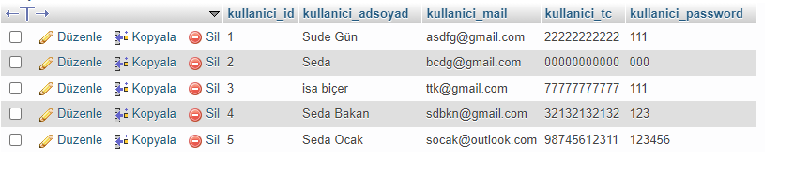
Yukarıda rastgele girilmiş kullanıcıların bilgileri bulunmaktadır.

03.07.2021

15.Gün

islem.php kod bloğuna devam ettim. Randevu kaydet kısmıyla ilgilendim.

if(isset($_POST['randevu_kaydet'])){

$randevu_tarih =isset($_POST['tarih']) ? $_POST['tarih'] : null;
$randevu_doktor =isset($_POST['doktor']) ? $_POST['doktor'] : null;
$randevu_klinik =isset($_POST['klinik']) ? $_POST['klinik'] : null;
$randevu_hasta_id=isset($_POST['kullanici_id']) ? $_POST['kullanici_id'] : null;

$kaydet =$db->prepare("INSERT INTO randevu SET

randevu_tarih = ?,
randevu_doktor = ?,
randevu_klinik = ?,
randevu_hasta_id = ?
");

$insert = $kaydet->execute([
$randevu_tarih,$randevu_doktor,$randevu_klinik,$randevu_hasta_id
]);
if ($insert) {
header("location:randevu.php?kayitbasarili");
}else{
header("location:randevu.php?kayitbasarisiz");
}

}

Burada POST ettiğimiz değerleri değişkene atadık. Sonrasında verilerimizi insert koduyla veri tabanına kullanıcı bilgilerini kaydettik.

İf kontrolü ile kaydetme işlemi başarılıysa çalışıp sayfaya yönlendirilmesi yapılacaktır, başarılı değilse hata kodu ekrana bastırılacaktır.

04.07.2021

16.Gün

islem.php kod bloğuna devam ettim. Randevu düzenle kısmıyla ilgilendim.

if(isset($_POST['randevu_duzenle'])){

$randevu_tarih =isset($_POST['tarih']) ? $_POST['tarih'] : null;
$randevu_doktor =isset($_POST['doktor']) ? $_POST['doktor'] : null;
$randevu_klinik =isset($_POST['klinik']) ? $_POST['klinik'] : null;
$id=$_POST['randevu_id'];

$sorgu = $db-> prepare("UPDATE randevu SET randevu_tarih = ? , randevu_doktor = ? , randevu_klinik = ? WHERE randevu_id = ?");
$sorgu->execute([$randevu_tarih, $randevu_doktor,$randevu_klinik,$id]);

$gonder="location:randevu.php";
header($gonder);

}

Burada veri tabanından girilen bilgilerin düzenlenmesi için POST ettiğimiz değerleri tekrardan değişkene atadık. Yalnızca değişiklik yapılacak değerleri.

Yapılan düzenleme tamamlandıktan sonra işlemi $gonder koduyla tekrardan randevu sayfasına yönlendirdim.

Son olarak islem.php ile randevu sil kısmıyla ilgilendim.

if(isset($_POST['randevu_sil'])){
$id=$_POST['randevu_id'];
$delete = $db->exec("DELETE FROM randevu WHERE randevu_id = $id");
header("location:randevu.php?kayitbasarili");

}

Burada randevu_id ile direk olarak randevuyu tamamen silme işlemi yapılacak ve bu kod bütünü de tekrardan randevu.php sayfama yönlendirme sağlayacaktır.

05.07.2021

17.Gün

Bugün ajax işlemleri ile uğraştım. Kod yapısını yazmak için araştırmalar yaptım.

06.07.2021

18.Gün

post.php adında bir sayfa oluşturdum. Seçtiğimiz kliniğe ait doktorların select kısmını yazdırmak için bu sayfa oluşturuldu.
Ajax ile gönderdiğimiz klinik değerine göre buradan doktorlar döndürülüyor.

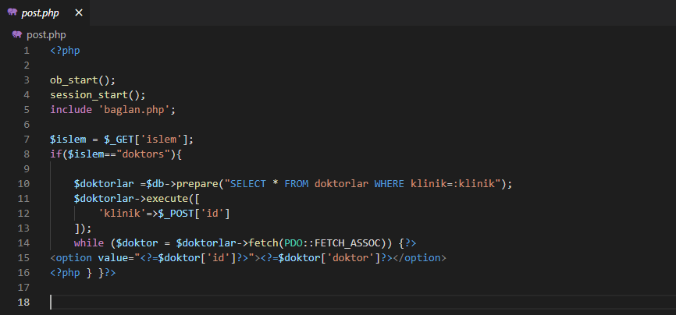

07.07.2021

19.Gün

Seçilen kliniğe göre doktorları select içine yazdırmak için kod bloğunu anasayfa.php ve randevuguncelle.php sayfalarına ekledik.

<script>
$('#linik').change(function (event) {
var id = $(this).val();
//alert(this.id);
$.ajax({
type: 'POST',
url: 'post.php?islem=doktors',
data: { id:id},
success: function (result) {
$('#doktorlar').html(result);
},
error: function () {
alert('Hataa');
}
});
});
</script>

08.07.2021

20.Gün

Ödev kodlarının son kontrolleri yapılıp .zip dosyası halinde teslim edildi.

09.07.2021

